Лекция 28

ПСКП

ПОИТ-3

**JSON-RPC**

1. **JSON-RPC:** протокол удаленного вызова процедур, использующий формат JSON для передачи сообщений
2. **JSON-RPC: npm jsonrpc-server-http-nats**

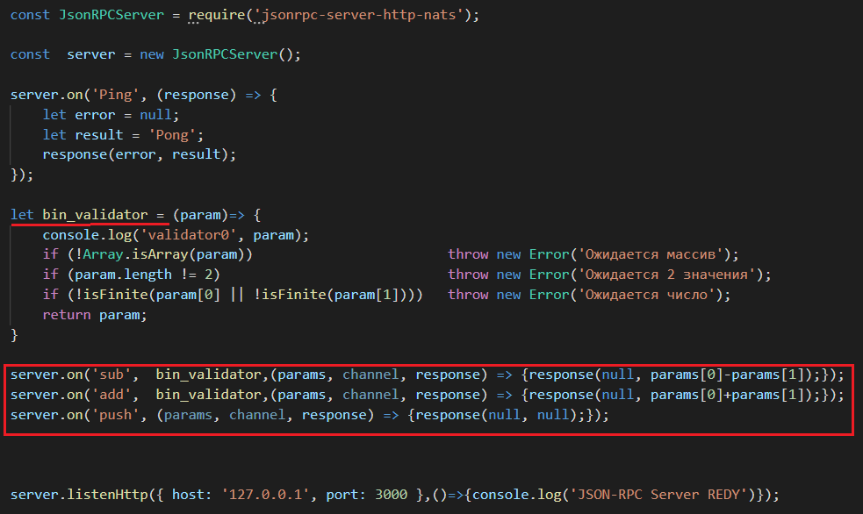

1. **WebDav:** Web Distributed Authoring and Versioning – расширение протокола HTTP/HTTPS, поддерживающее совместную работу по управление файлами на удаленных web-северах; применяется для создания сетевой файловой системы; в системах документооборота (document management system).
2. **WebDav: client**

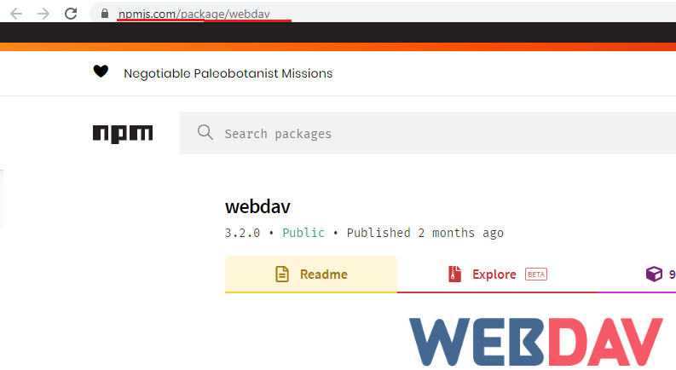

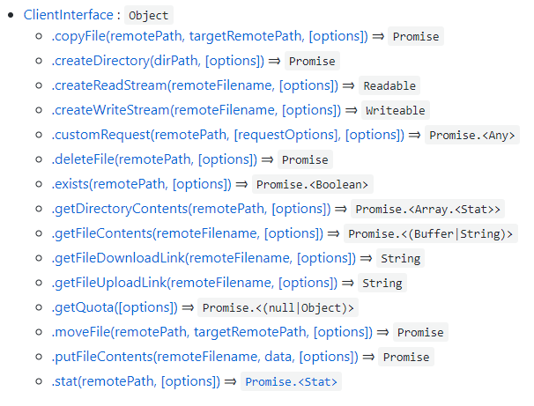

1. **WebDav:** сервер, Яндекс.Диск



1. **WebDav:** client, create Directory, delete File

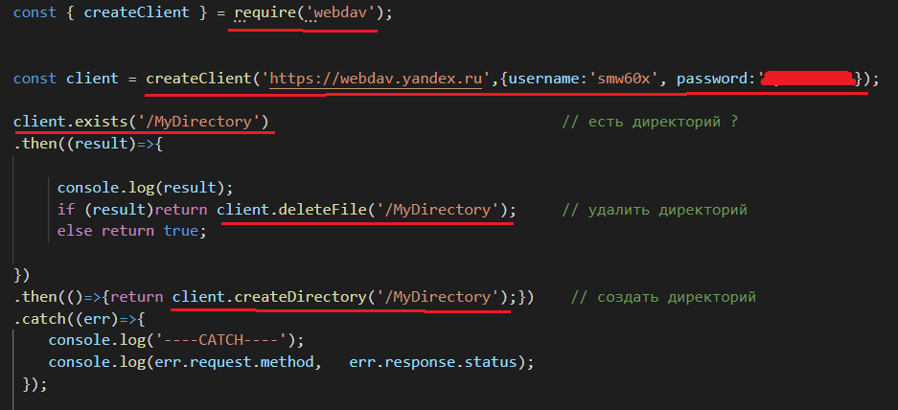

1. **WebDav:** download file

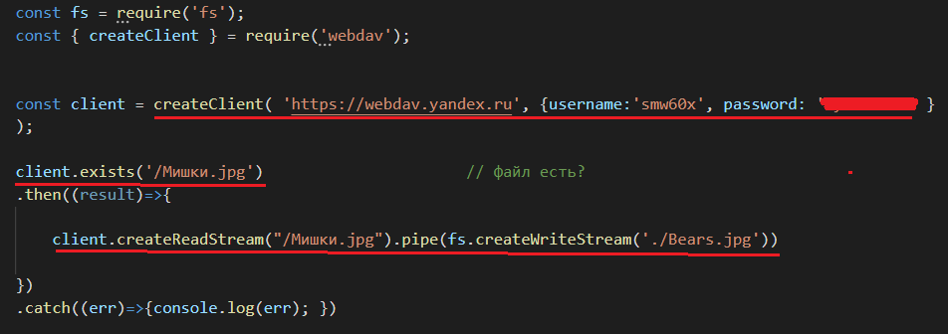

1. **WebDav:** upload file

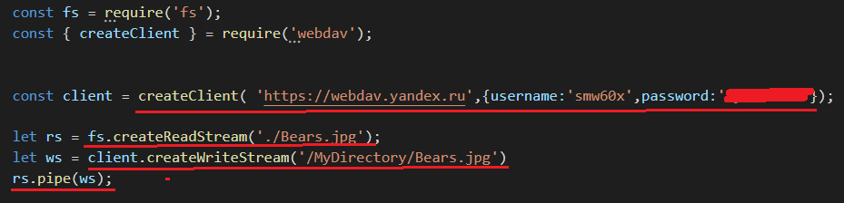

1. **WebDav:** copy file

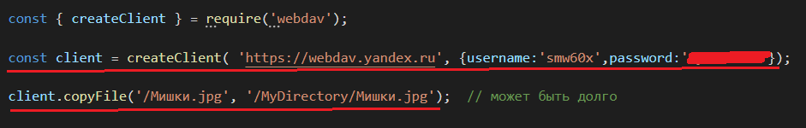

1. **WebDav:** move file

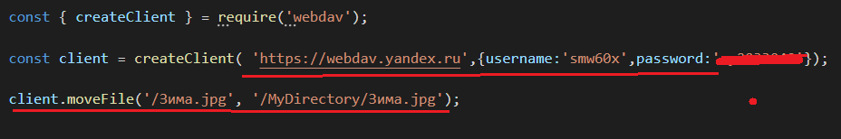

1. **WebDav:** server

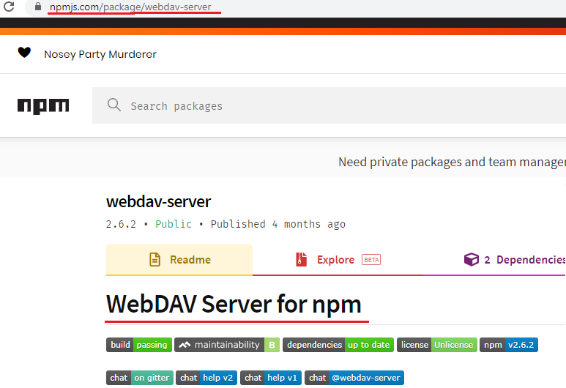

1. **WebDav:** сервер,File Systemmapping

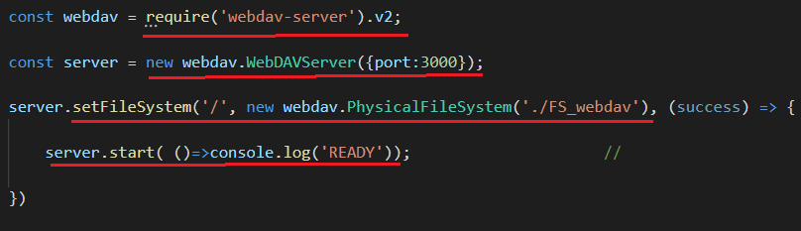

1. **WebDav:** сервер,middleware

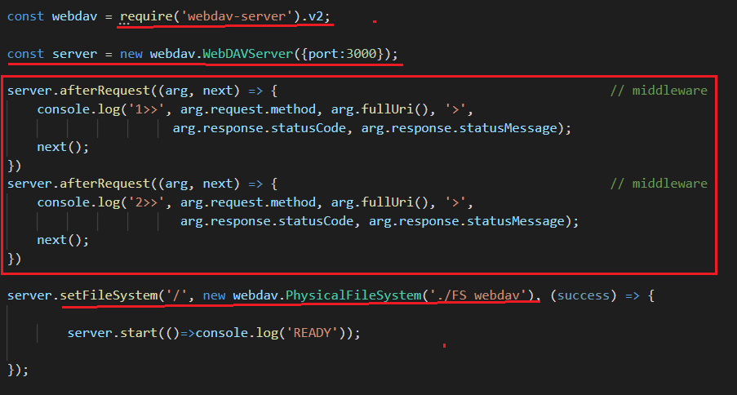

1. **WebDav:** сервер, аутентификация, авторизация

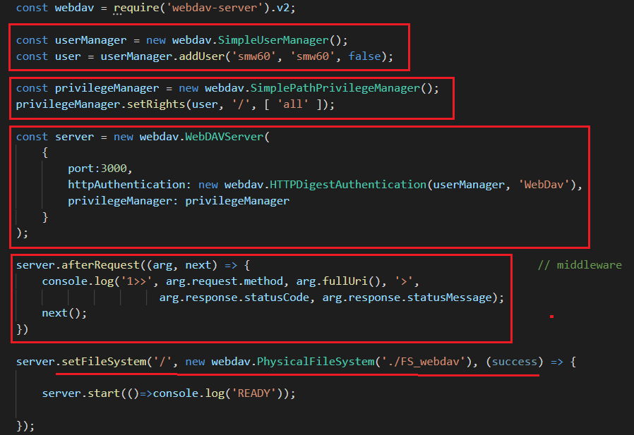

1. **WebDav:** клиент, аутентификация

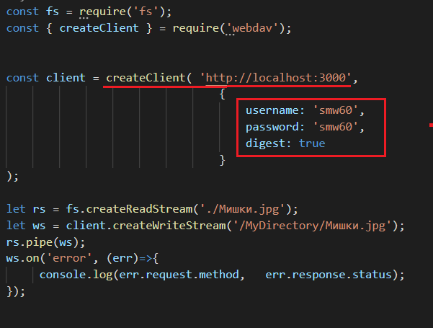

1. **WebDav:**
2. **WebDav:**
3. **WebDav:**
4. **WebDav:**
5. **WebDav:**
6. **WebDav:**
7. **WebDav:**
8. **WebDav:**
9. **WebDav:**
10. **WebDav:**